Этапы речевого развития:

Наш адрес: 624162

Свердловская область г. Верхний Тагил,

ул. Островского, строение 60, корп.2

тел. +79623143969

e-mail: vt-ddsh@mail.ru

ГБОУ СО «Верхнетагильский центр психолого-педагогической, медицинской и социальной помощи»

***Речевое развитие ребенка***

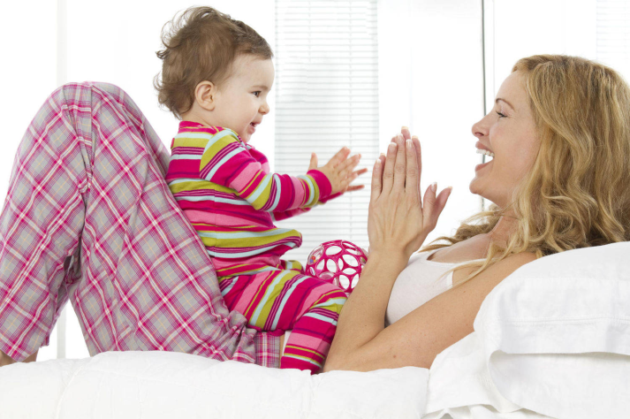

г. Верхний Тагил

2024 г

Развитие речи — это процесс формирования способности к пониманию речи других людей и выражению своих мыслей.

Способность говорить ребенок не получает автоматически — при рождении. Речевая функция зарождается и развивается в процессе онтогенеза. Все ее компоненты формируются в определенной последовательности — от простого к сложному. Происходит это параллельно с физическим и интеллектуальным развитием ребенка.

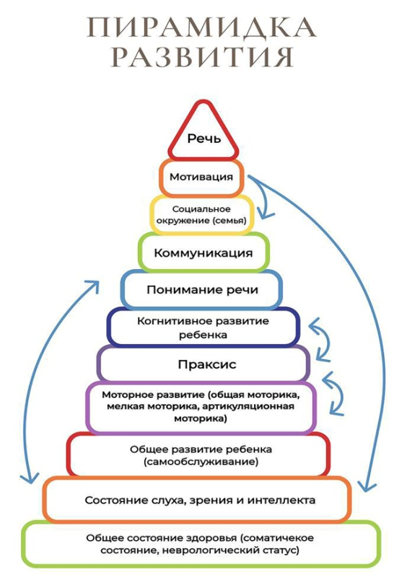Все компоненты речи формируются «по расписанию» — каждому элементу соответствует определенный возрастной период. Процесс усвоения родного языка подчиняется общим правилам, нормам, и существенное влияние на него оказывают условия, в которых все происходит.

Своевременное и правильное становление речи — важное условие общего психического и физического развития ребенка, его здоровья, интеллектуальных способностей, успешной социализации.

Поэтому нужно быть внимательным к ребенку, чтобы не пропустить тревожные звоночки, сигнализирующие о задержке речевого развития:

* кроха ведет себя подозрительно тихо, практически беззвучно: почти не гулит, мало лепечет, его вокализации однотипны;
* годовалый малыш не реагирует на звук или обращенную к нему речь;
* в полтора года ребенок не понимает своего имени, не знает, как называются предметы, не может выполнить элементарную просьбу (типа «иди сюда» или «садись»), слабо пытается повторить чужие слова;
* контакт глаз у ребенка не стойкий или отсутствует совсем.
* в 2 года малыш самостоятельно не говорит;
* в 2-2,5 года ребенок не умеет составлять элементарные фразы (типа «Дай молока»), не знает, как называются предметы или части тела, взрослые его не понимают;
* в 3 года малыш способен только повторять знакомые ему фразы из мультфильмов или книжек, не воспринимает и не понимает объяснений, рассказов;
* ребенок предпочитает пользоваться жестами, мимикой;
* у малыша нет особого желания общаться, контактировать с другими людьми.
* ребенок не копирует действия мамы, такие как, уборка со стола столовых приборов, вытирание пыли, пылесосить пол и др. Подражательная деятельность начинает формироваться к концу 1-го года жизни.

*Формирование звукоподражательной деятельности возможно только после того, как сформировалась подражательная деятельность!*

***К чему может привести задержка речевого развития:***

* Нарушение коммуникации, как следствие, аутизация ребенка, снижение познавательной активности;
* Задержка интеллектуального развития;
* Трудности в общении со сверстниками;
* Сложности в саморегуляции и поведении;
* Трудности в усвоении школьной программы, в частности в формировании навыков письма и чтения.